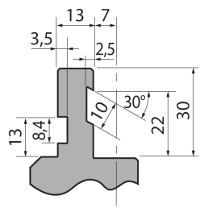  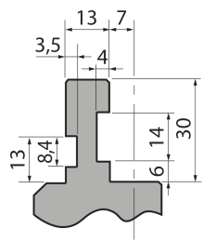  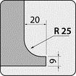  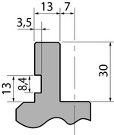  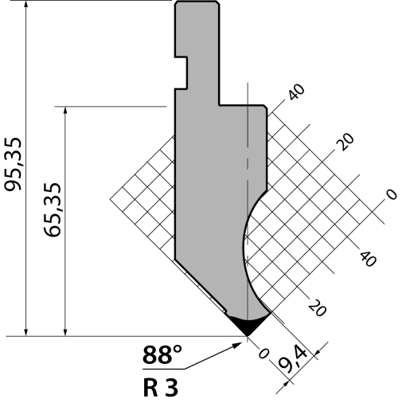 | Пуансон тип Promecam P.95.88.R3
 | артикул | длина, мм | вес, кг | макс. усилие
 | P.95.88.R3 | 835 | 11,00 | 100 т/метр | заказать
Стандартные секции инструмента
